全国2007年1月高等教育自学考试
混凝土结构设计试题
课程代码：02440
一、单项选择题(本大题共20小题，每小题2分，共40分
在每小题列出的四个备选项中只有一个是符合题目要求的，请将其代码填写在题后的括号内。错选、多选或未选均无分。
1．在楼层屈服强度系数的计算公式$ξ_{y}=\frac{V_{y}}{V_{e}}$中，V_{y}或V_{e}的正确定义是（ ）
A．V_{e}为罕遇地震作用下楼层的弹塑性地震剪力
B．V_{e}为多遇地震作用下楼层的弹性地震剪力
C．V_{y}为按构件的实际配筋及材料强度设计值计算的楼层受剪承载力
D．V_{y}为按构件的实际配筋及材料强度标准值计算的楼层受剪承载力
2．对钢筋混凝土梁进行正常使用极限状态验算时，采用（ ）
A．材料强度设计值及荷载标准值
B．材料强度标准值及荷载设计值
C．材料强度标准值及荷载标准值
D．材料强度设计值及荷载设计值
3．对于多层多跨规则框架，当总高不大于50m时，其侧移主要是由（ ）
A．框架柱的轴向变形引起的
B．框架柱的剪切变形引起的
C．框架梁、柱的剪切变形引起的
D．框架梁、柱的弯曲变形引起的
4．为避免在框架结构中设置变形缝，应采取一定措施。下列措施中不正确的是（ ）
A．调整平面尺寸、形状、体型
B．分阶段施工、设置后浇带
C．做好保温隔热措施
D．梁柱中心线偏心控制在l／4柱宽范围内
5．“强柱弱梁”指的是（ ）
A．塑性铰首先出现在梁端
B．柱钢筋设计强度大于梁钢筋设计强度
C．塑性铰首先出现在柱端
D．柱混凝土强度等级大于梁混凝土强度等级
6．对于结构基本自振周期T₁>1.4T_{g}的建筑，并有局部突出小屋时，附加的水平地震作
用$Δ$F_{n}应置于（ ）
A．局部突出小屋的顶部 B．主体房屋的顶部
C．主体房屋的底部 D．主体房屋的中部
7．关于框架结构的特点，下列叙述中错误的是
A．现浇式框架结构的整体性好，抗震性能好
B．半现浇式框架结构是指梁、柱预制而楼板现浇的框架结构
C．装配式框架是指梁、柱及楼板均为预制，通过焊接拼装连接成整体的框架结构
D．现浇式框架结构的柱脚可以刚接，也可以铰接
8．关于框架-剪力墙结构的刚度特征值λ，下列说法中正确的是（ ）
A．λ越大，结构侧移曲线越接近于框架的侧移曲线
B．λ越大，剪力墙承担的层间剪力越多
C．λ越小，结构侧移越呈现剪切型的特点
D．λ越小，框架承担的层间剪力越多
9．剪力墙结构的侧移曲线为（ ）
A．弯曲型 B．剪切型
C．弯剪型 D．剪弯型
10．关于水平荷载作用下框架结构的内力与变形，下列说法中错误的是（ ）
A．框架结构外柱的轴力一般大于内柱的轴力
B．框架结构的层间剪力自顶层向下逐层递增
C．框架结构的层间水平位移与柱的线刚度无关
D．框架结构的层间水平位移自顶层向下逐层递增
11．用力法分析双肢墙连梁切口处产生的竖向相对位移$δ$(x)时，下列各项变形中不产生
竖向相对位移的是（ ）
A．连梁的轴向变形 B．连梁的弯曲变形和剪切变形
C．墙肢的轴向变形 D．墙肢的弯曲变形
12．单层厂房排架结构由屋架(或屋面梁)、柱和基础组成，（ ）
A．柱与屋架、基础铰接
B．柱与屋架、基础刚接
C．柱与屋架刚接、与基础铰接
D．柱与屋架铰接、与基础刚接
13．框架在水平荷载作用下，当其他参数不变时，各柱的反弯点高度（ ）
A．随上层框架梁线刚度的减小而升高
B．随上层框架梁线刚度的减小而降低
C．随上层层高的增大而降低
D．随下层层高的增大而升高
14．下列有关小开口剪力墙的叙述中，不正确的是（ ）
A．洞口立面面积大于墙总立面面积的15％
B．各层墙肢大部分出现反弯点
c．墙肢承受的整体弯矩不低于总弯矩的85％
D．墙肢承受的局部弯矩不超过总弯矩的15％
15．单层厂房排架柱内力组合时，每种组合都必须包括（ ）
A．恒荷载 B．吊车荷载
C．风荷载 D．屋面活荷载
16．我国《高层混凝土结构技术规程》(JGJ3-2002)根据高层钢筋混凝土建筑的最大适用高度，将其划分为（ ）
A．A级、B级、C级和D级四类
B．A级、B级和C级三类
C．A级和B级两类
D．甲级、乙级和丙级三类
17．下列破坏形态中，不属于超过承载力极限状态的是（ ）
A．滑移破坏 B．构件挠度超过规范要求
C．疲劳破坏 D．倾覆破坏
18．框架柱轴压比是框架柱轴向压力设计值与（ ）
A．柱核心区面积之比
B．柱全截面面积之比
C．柱全截面面积和混凝土轴心抗压强度设计值乘积之比
D．柱核心区面积和混凝土轴心抗压强度标准值乘积之比
19．下列叙述中，错误的是（ ）
A．一次地震有多个烈度
B．一次地震有多个震级
C．地震震级是衡量一次地震所释放能量大小的尺度
D．震源在地面上的垂直投影点，称为震中
20．下列关于底部剪力法的适用条件的叙述，错误的是（ ）
A．高度不超过40m
B．以第一振型为主
C．第一振型接近于抛物线
D．质量和刚度沿高度分布比较均匀
二、填空题(本大题共10小题,每小题1分，共10分)
请在每小题的空格中填上正确答案。错填、不填均无分。
21．壁式框架柱子的侧移刚度D的计算，要考虑刚域的影响。刚域长度越大，所得D值越______。
22．单层厂房排架计算时，屋面均布活荷载不与雪荷载同时考虑，仅取两者中的较
______值。
23．结构或构件承受荷载效应的能力，称为______.
24．风荷载______系数主要与建筑物的体型和尺寸有关。
25．计算框架结构内力时，当活荷载产生的内力远小于恒荷载及水平力所产生的内力时，
可不考虑活荷载的最不利布置，但求得的框架_______弯矩应乘以放大系数。
26．以概率论为基础的极限状态设计方法是以______β来度量结构的可靠度的。
27．在计算现浇框架梁截面惯性矩I时应考虑______的影响。
28．为防止连梁发生______型剪切破坏，连梁截面剪力设计值应满足V_{b}≤0.25β_{c}f_{c}b_{b}h_{b0}的要求。
29．由于地壳运动使岩层断裂、错动而引起的地震，称为______地震。
30．抗震等级是根据设防烈度、_________、建筑类别、结构类型及构件的重要性程度来确定的。
三、问答题(本大题共5小题，每小题4分，共20分)
31．非抗震设计时，单层厂房排架分析应考虑哪些活荷载的作用?
32．简要说明框架-剪力墙结构刚度特征值λ的物理意义。
33．简述用分层法计算竖向荷载作用下多层框架内力的主要步骤。
34．结合框筒结构的受力特点，说明角柱面积一般大于中柱面积的原因。
35．框架柱的主要抗震构造措施有哪些？
四、计算题(本大题共5小题，每小题6分，共30分)
36．某排架计算简图如图所示。已知W_{k}=3kN，q_{lk}=2.5kN/m，q_{2k}=1.5kN／m；A、B柱截面形状和尺寸均相同，试用剪力分配法求A柱在图示荷载作用下的柱底弯矩。(提示：均布荷载作用下柱顶不动铰支座反力R=C_{l1}·q·H，C_{ll}=0.4)
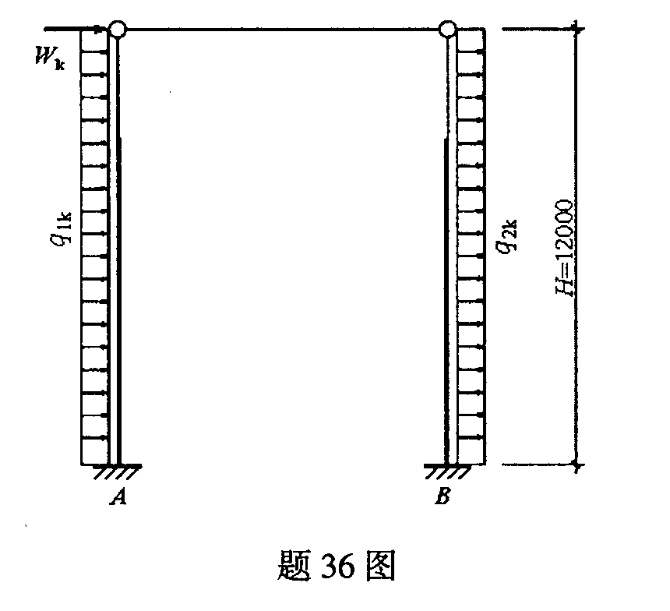

37．如图所示框架结构，括号内数值为各杆的线刚度，假定AB柱反弯点高度比为0.45，求第二层AB柱的B端弯矩M_{BA}。
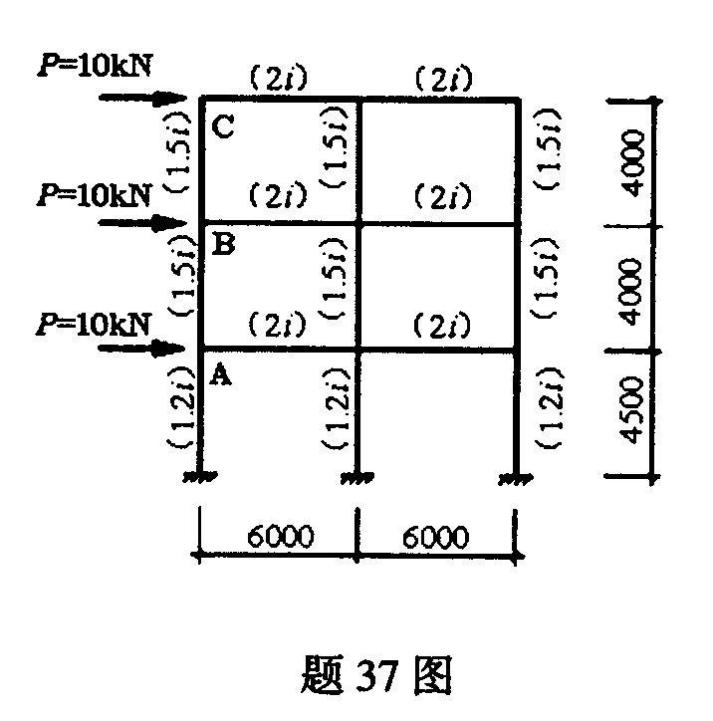
（提示：$α=\frac{K}{2+K}$）

38．某单层厂房柱牛腿顶部作用的竖向力设计值为500kN，水平拉力设计值为150kN，竖向力至下柱边缘的水平距离为500mm，牛腿与下柱交接处的垂直截面有效高度为850mm，钢筋设计强度为300N/mm²。试计算牛腿纵向受拉钢筋的面积。
（提示：$A_{s}=\frac{F_{v}a}{0\text{.}\text{85}f_{y}h_{0}}+1\text{.}2\frac{F_{h}}{f_{y}}$）
39．单质点结构体系如图示。当1kN水平力作用于柱顶时，柱顶产生的侧向位移为0.05mm；已知重力荷载代表值G=1500kN，地震影响系数最大值为0.16，特征周期为0.4s。试计算该体系的底部剪力。
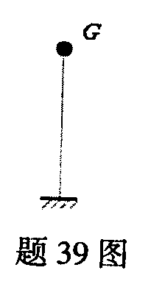
（提示：$α={\left(\frac{T_{g}}{T}\right)}^{0\text{.}9}α_{\text{max}},T=2π\sqrt{\frac{m}{k}}$）

40．某三层钢筋混凝土框架，底层层高3.9m，其余二层均为2.8m。已知各层重力荷载代表值分别为G₁=13000kN,G₂=11000kN，G₃=12000kN；结构基本自振周期T₁=0.45s；设计地震分组为第二组，II类场地；设防烈度为9度。试用底部剪力法计算水平地震作用下的底部剪力及二层剪力。
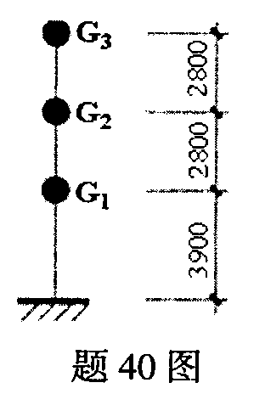
（提示：T_{g}=0.4s,$α_{\text{max}}=0\text{.}\text{32},γ=0\text{.}9,η_{2}=1\text{.}0,α={\left(\frac{T_{g}}{T_{1}}\right)}^{γ}η_{2}α_{\text{max}},F_{i}=\frac{G_{i}H_{i}}{\sum_{j=1}^{n}{G_{j}H_{j}}}F_{\text{Ek}}$）

